Hvad er en politisk ideologi?
Definitionen på en politisk ideologi er, at den er et mere eller mindre systematisk sæt af holdninger, tanker og værdier, som beskriver og analyserer, hvordan samfundet er, og hvordan samfundet bør se ud. Man kan sige, at ideologierne så at sige udgør et kompas, som vi af og til tager frem, når vi har brug for at finde vej blandt de mange forskellige politiske fortællinger, som præger det samfund, vi lever i.
Politiske ideologier er mange gange blevet dømt irrelevante, ude og borte, men på trods af de mange udtalelser om ideologiernes død, så kan vi fortsat få øje på deres tilstedeværelse i dagens samfund og i de politiske diskussioner om, hvordan vi bedst muligt indretter samfundet.
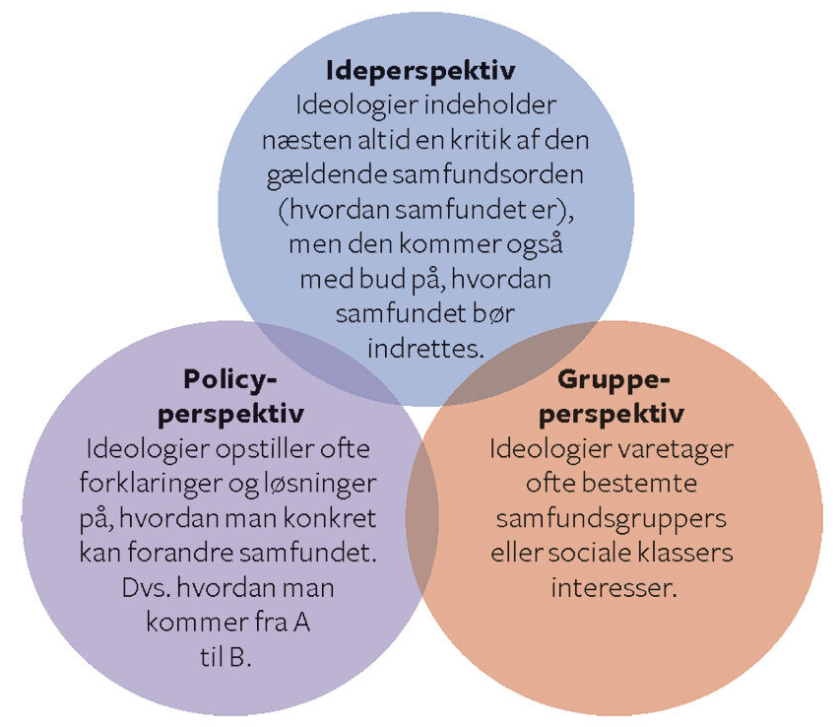
Et af de steder, hvor vi tydeligst kan identificere og finde de politiske ideologiers aftryk i dagens samfund, er, når vi kigger på de politiske ideer, tanker og værdier, som kommer til udtryk i de politiske partiers såkaldte principprogrammer. Principprogrammerne er partiernes officielle politiske idégrundlag (et arbejdsprogram), og det er her, vi kan finde ud af, hvilke ideer, holdninger, tanker og værdier det politiske parti går ind for, herunder hvordan de politisk vil arbejde for at gennemføre disse i samfundet.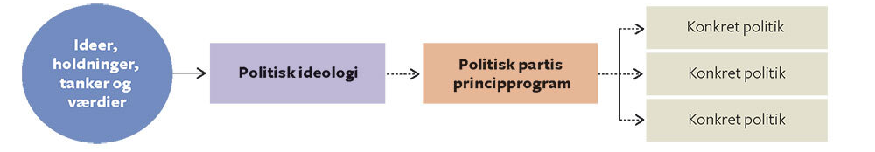
Figur 2.1: De politiske ideologiers tilstedeværelse i politik
https://politikbogen.ibog.forlagetcolumbus.dk/?id=375
De klassiske ideologiers syn på menneskets natur og værdier
Liberalisme
Liberalismen er en ideologi, der bygger på individet. I mange samfund bliver mennesket begrænset af regler – både økonomiske og kulturelle. Individet skal begrænses så lidt som muligt. Den begrænsning, der skal være, skal være ens for alle og være gennemsigtig. Alle får på den måde mulighed for at udfolde deres potentiale bedst. Dermed opnår flest muligt et godt liv.
Konservatisme
Konservatismen bygger på, at mennesket er svagt og sårbart. Vi fristes let til at følge vores drifter på bekostning af samfundet. Derfor lever vi bedst inden for faste rammer af fællesskaber og normer. Individet skal have plads, men det er nødvendigt at guide den enkelte til at tage ansvar for sin egen tilværelse.
Socialisme
Socialismen bygger på en tanke om, at mennesker udnyttes til de rigestes fordel. Kun de rigeste er i stand til at udfolde deres potentiale. Ved at dele rigdomme og ressourcer kan samfundet give flest mulig del i velstand, muligheder og lykke. Det skal ske ved kollektive løsninger og solidaritet med medmennesker.
 | Liberalisme | Konservatisme | Socialisme
Samfundskritik  Problemet (A) | Individet begrænses og muligheder spildes | Mennesket er svagt og ledes let i fordærv | Under kapitalismen udnyttes underklassen
Vision  Målet (B) | Enhver er sin egen lykkes smed | Aktivt civilsamfund med respekt for tradition | Velstand og muligheder fordeles lige
Aktion  Midlet (AB) | Frihed og lighed ved at begrænse regler | Opdragelse, uddannelse og rammer | Solidaritet, bevidsthed og kollektivitet
Værdi | Frihed (formel lighed) | Stabilitet (social orden) | Lighed (reel lighed)
Tabel 3.1.b:
Ideologiernes forståelse af kritik, vision og aktion.
https://samfnuc.systime.dk/?id=242

Klimapolitik og ideologi
Hvad er partierne enige om?
Da Socialdemokratiet vandt valget i 2019 og dannede en ren S-regering, fremlagde partiet sammen med sine støttepartier, SF, Enhedslisten og Radikale Venstre et såkaldt forståelsespapir med en målsætning om at reducere mængden af CO2 i atmosfæren med 70 procent i 2030 i forhold til 1990-niveau.
Alternativet støttede målsætningen, og i løbet af september og oktober 2019 fulgte Det Konservative Folkeparti, Dansk Folkeparti, Liberal Alliance og Venstre trop. Af alle Folketingets partier er det kun Nye Borgerlige, der ikke støtter CO2-reduktionsmålet. I december 2019 fremlagde S-regeringen et udkast til en ny klimalov. Med undtagelses af Nye Borgerlige, støttede alle Folketingets partier op om aftalen, som blev vedtaget i juni 2020.
Hvad er de uenige om?
Ét er naturligvis, hvilke ambitioner og mål en regering og de andre partier i Folketinget har, noget andet er, hvordan de vil nå CO2-reduktionsmålet. Og lige præcis her hører enigheden blandt Folketingets partier op. De har vidt forskellige holdninger til, hvordan målet skal nås, som grundlæggende handler om deres forskellige ideologiske fundament.
Tiltag, som de fleste partier forholder sig til, og som dermed tydeliggør deres forskellige veje til at nå målsætningen, er klimaafgifter. Dvs. spørgsmålet om, hvorvidt afgiftspålæggelse på varer eller ydelser er en farbar vej at gå for at reducere klimaforandringernes fortsatte udvikling. To ting der fylder meget i debatten er klimaafgift på oksekød og klimaafgift på flyrejser.
Lærernote
Generelt er de blå partier imod klimaafgifter, fordi det ses som et indgreb i den personlige frihed (vigtigt i liberalismen) at tvinge folk til at forbruge anderledes. Folk må selv tage stilling til at ændre deres forbrugsvaner (fokus på aktøren).
Generelt er de røde partier mere for klimaafgifter, fordi det ses som en nødvendighed for at ændre på forbrugsvanerne. Det ses ikke som realistisk at folk selv ændrer deres forbrugsvaner (fokus på strukturen).
Af disse grunde gælder det:
- Grøn vækst: At det er mere sandsynligt at et blåt parti går ind for grøn vækst hvor bæredygtighed i teorien kan opnås uden indgreb i den personlige frihed.
- Balanceøkonomi: At det er mere sandsynligt at et rødt parti går ind for balanceøkonomi, der lægger op til at opnå bæredygtighed gennem afgifter og lovgivning.
https://xn--klimaogbredygtighed-sxb.ibog.forlagetcolumbus.dk/?id=177

